EPBrowserRelease Notes
Version 8.80

EPBrowserRelease Notes Version 8.80
最终版, 2019年4月12日

© 2019版. EPB计算机网络系统有限公司.
保留版权所有权.

此手册中所涉及的商业表单，包括发票、支票、销售订单等均只为满足
举例需要，并不指在贵公司商务中实际产生的商业表单。EPB公司假定，
如果贵公司采用这些例证的表单，EPB公司不负任何责任。

本文档内容可能包含技术误差或排版错误，我们尊重您对EPB软件产品的任何意见，但我们不会对EPB公司软件产品的许可权限作任何修改或扩充

EPB计算机信息网络系统有限公司
地址：33 Ubi Avenue 3, #07-65 Vertex Tower A, Singapore
邮编：408868
电话：(65) 6509 4065
传真：(65) 6509 4089

单据地点
EPBSH

内容
1. 特定功能 (Featured) 4
2. 新界面 (New Interface) 4
3. 增强 (Enhancements) 4
3.1 权限 (Privilege) 4
3.2 设置 (Setting) 4
3.2.1 010CA增加系统设置‘账龄数量和账龄价值的格式设置’。(29133)-880 4
3.2.2 060CG销售退货单‘税参考/客户参考/我方参考设置’变更，在原来基础上增加F选项设置。(29083)-880 5
3.2.3 070CC采购订单设置变更‘如果价格与价格本不一致: Y:停止过账;A:颜色提醒 N:无 ’。(28989)-880 5
3.2.4 090DXC增加‘允许会员折扣’设置。(28982)-880 5
3.2.5 800CB进销存分析增加‘BI不显示全零行’设置。(29050)-880 6
3.3 提高(Improve) 6
3.3.1 010BB用户主档的密码控制页签增加‘编辑’功能。(29123)-880 6
3.3.2 010BK警告查询模块增加记录显示（090CBA的停止和解除锁定日志）。(28998)-880 7
3.3.3 020BLB统一发票增加控制，已经用过的发票本不允许删除。(29137)-880 7
3.3.4 090CcE商场结算单增加储值卡销售和储值卡支付的凭证分录。(28846)-880 8
3.3.5 140CE其它出库从批号传送页签增加‘货品名称’、‘货品型号’字段。(29062)-880 8
3.3.6 140EB 库存查询增加‘仓库类别1~3代码和名称’字段。(29004)-880 8
3.3.7 150CC货位查询增加，BI分析功能。(29061)-880 9
3.3.8 160AB报销单有录入项目代码的，会在110A项目主档费用页签看到数据。(28968)-880 9
3.3.9 180BA工单当设置‘锁定单据时，预留数量’=Y，不允许再编辑。(29031)-880 9
3.3.10 200BF总账事务查询‘功能’里增加允许修改‘员工’。(29126)-880 10
4. 修复 (Fixes) 10
4.1 修复:销售退货单从发货单复制时，当先排序后再勾选部分条目，依然是整单传送问题。(29134)-880 10

1. 特定功能 (Featured)

2. 新界面 (New Interface)

3. 增强 (Enhancements)

3.1 权限 (Privilege)

3.2 设置 (Setting)

3.2.1 010CA增加系统设置‘账龄数量和账龄价值的格式设置’。(29133)-880
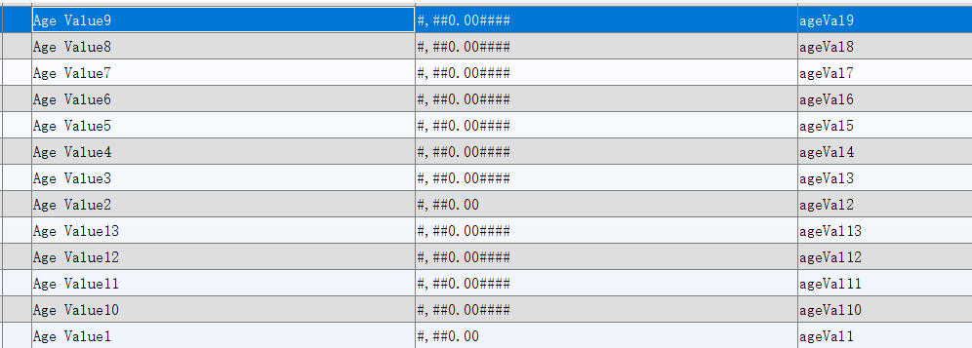
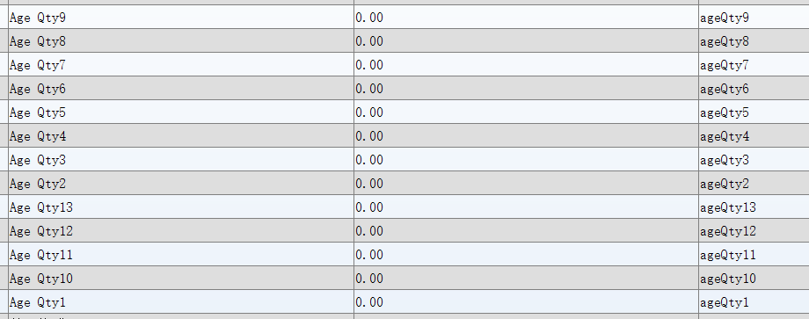
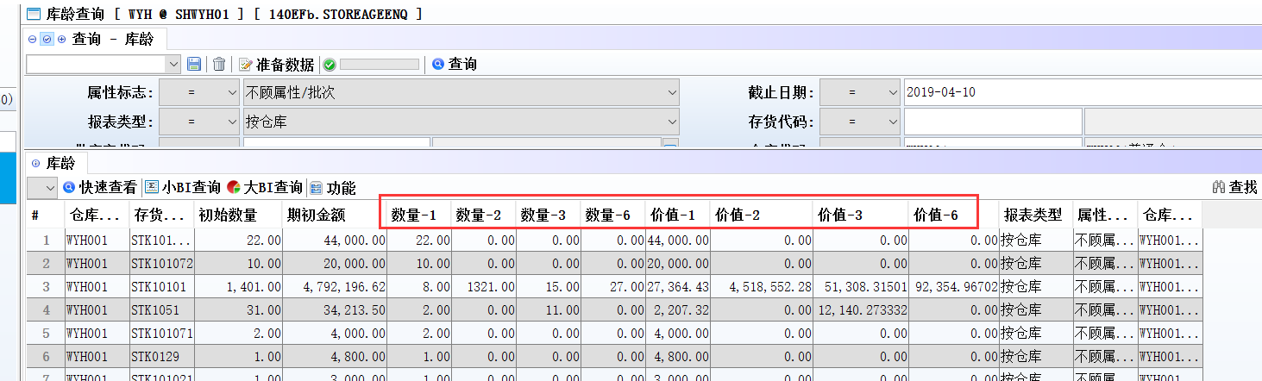

3.2.2 060CG销售退货单‘税参考/客户参考/我方参考设置’变更，在原来基础上增加F选项设置。(29083)-880
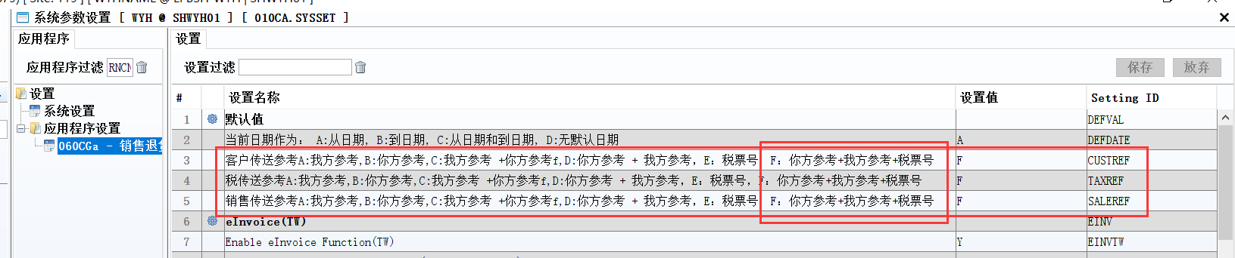
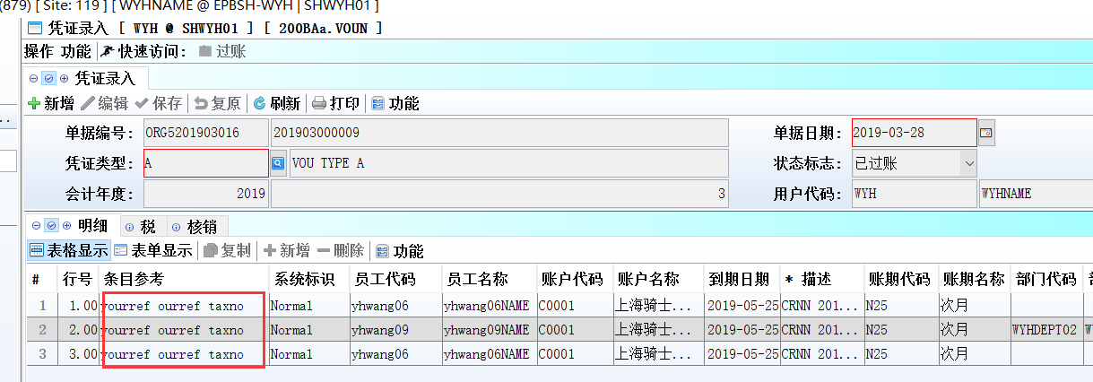

3.2.3 070CC采购订单设置变更‘如果价格与价格本不一致: Y:停止过账;A:颜色提醒 N:无 ’。(28989)-880
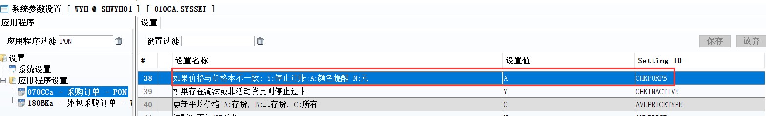
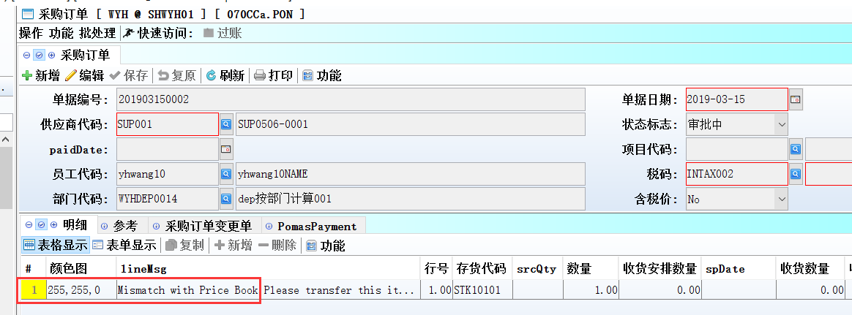

3.2.4 090DXC增加‘允许会员折扣’设置。(28982)-880
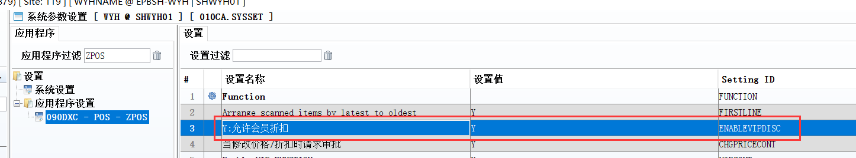

3.2.5 800CB进销存分析增加‘BI不显示全零行’设置。(29050)-880
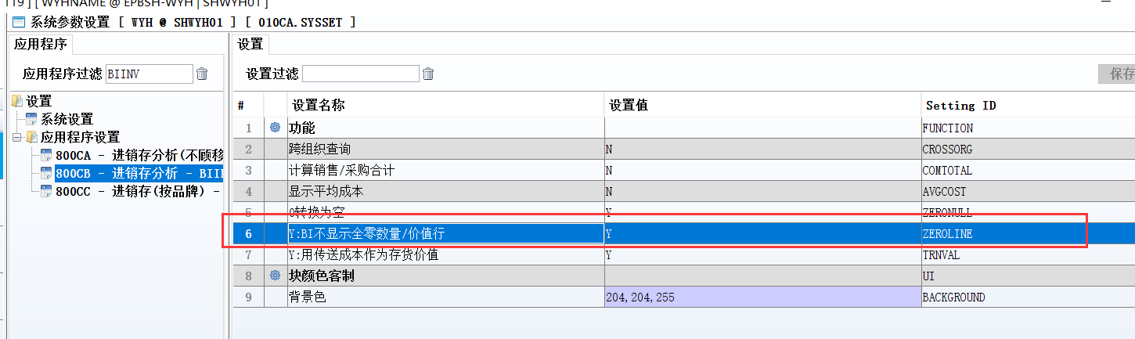
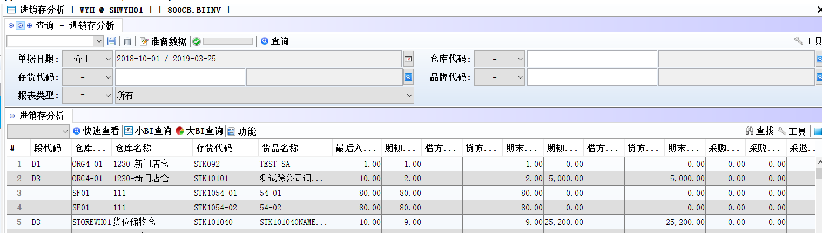

3.3 提高(Improve)

3.3.1 010BB用户主档的密码控制页签增加‘编辑’功能。(29123)-880
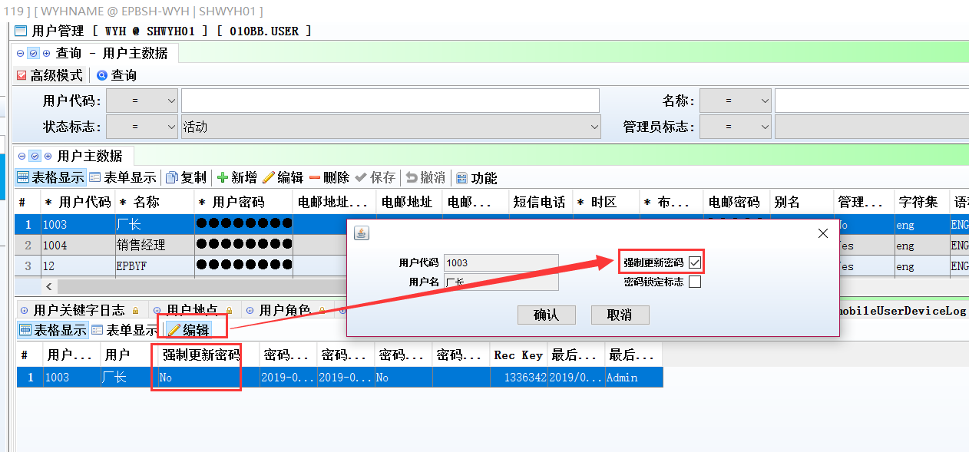
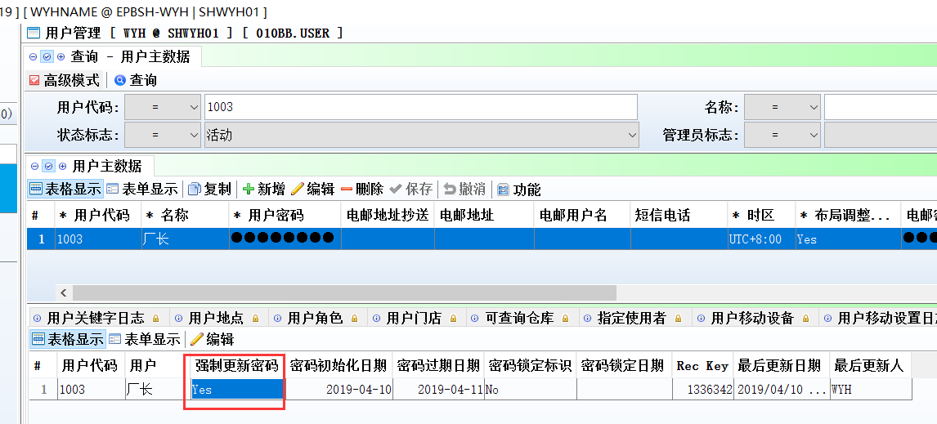

3.3.2 010BK警告查询模块增加记录显示（090CBA的停止和解除锁定日志）。(28998)-880
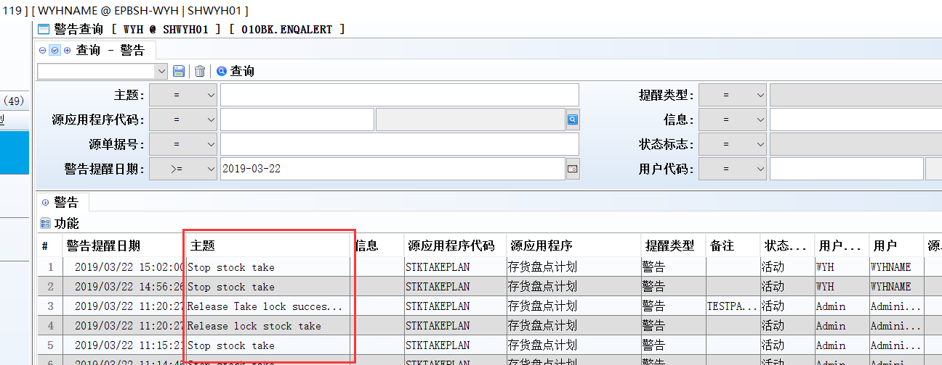
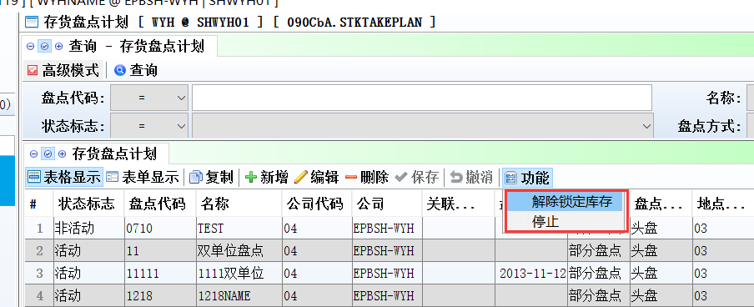

3.3.3 020BLB统一发票增加控制，已经用过的发票本不允许删除。(29137)-880
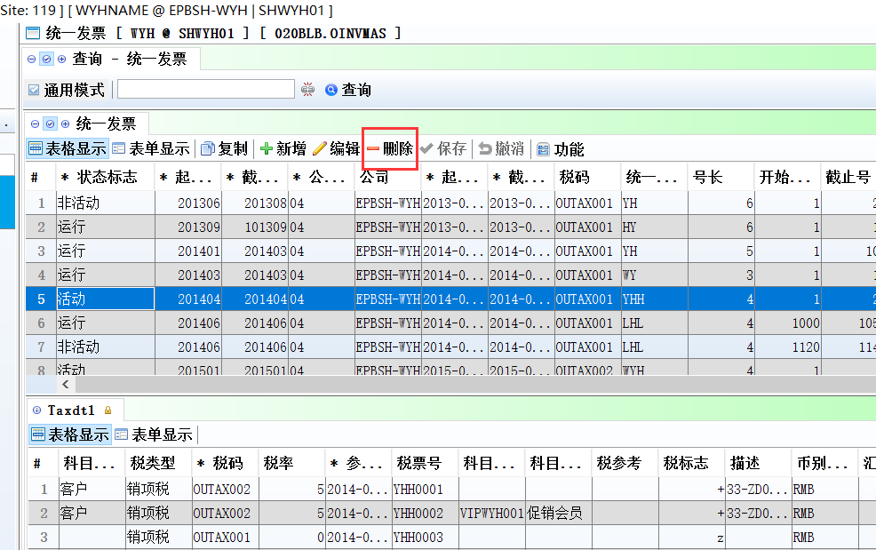
已经用过的发票本，点了‘删除’按钮，删除不起作用。

3.3.4 090CcE商场结算单增加储值卡销售和储值卡支付的凭证分录。(28846)-880
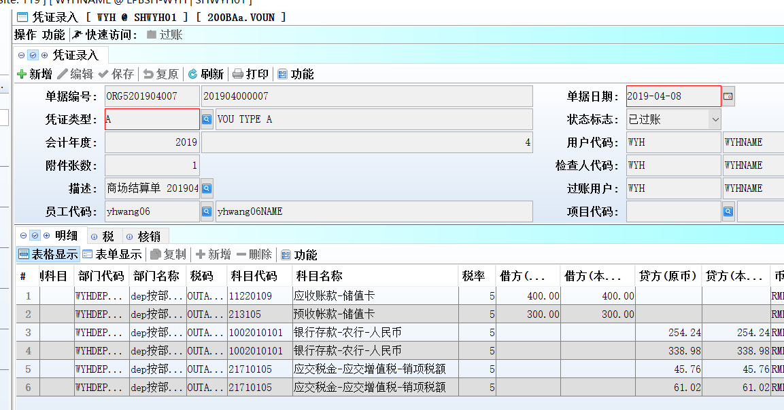

3.3.5 140CE其它出库从批号传送页签增加‘货品名称’、‘货品型号’字段。(29062)-880
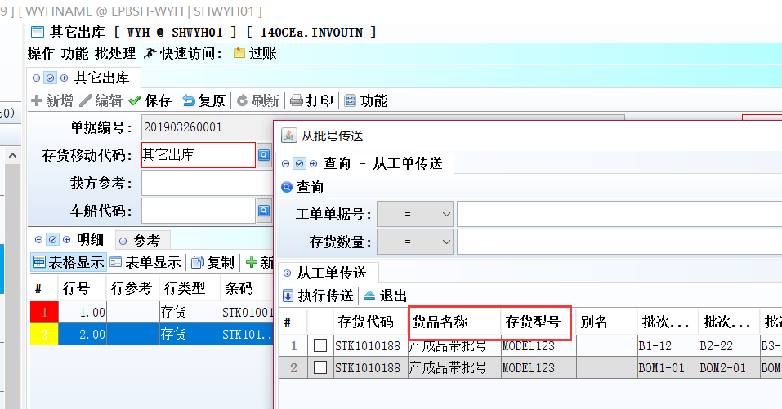

3.3.6 140EB 库存查询增加‘仓库类别1~3代码和名称’字段。(29004)-880
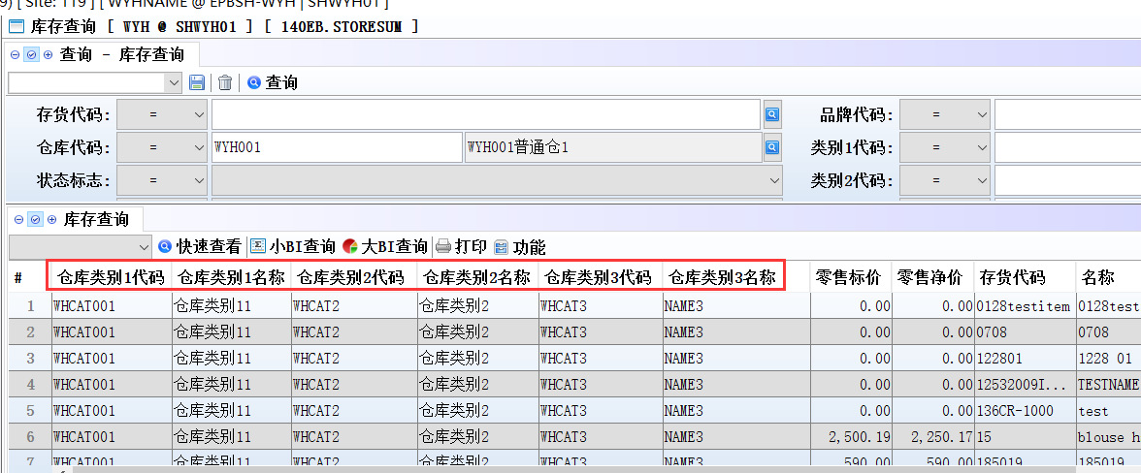

3.3.7 150CC货位查询增加，BI分析功能。(29061)-880
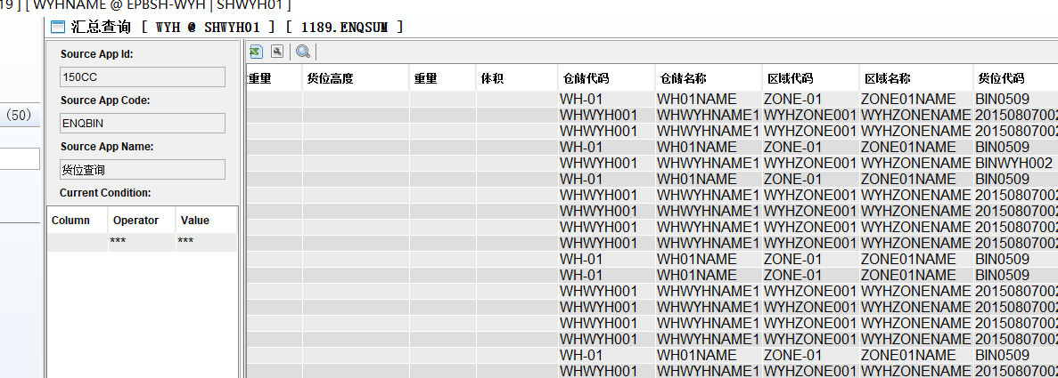

3.3.8 160AB报销单有录入项目代码的，会在110A项目主档费用页签看到数据。(28968)-880
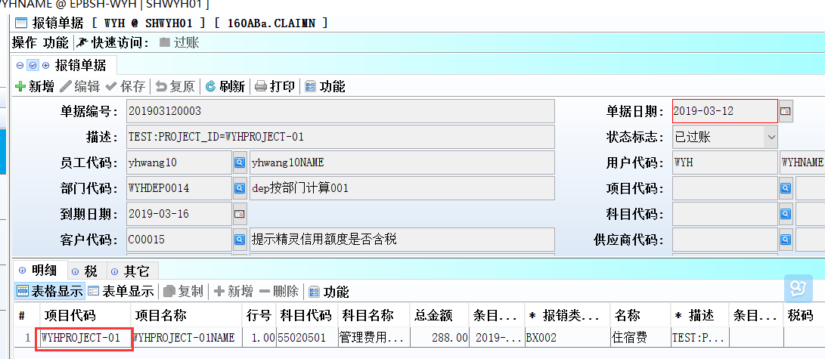
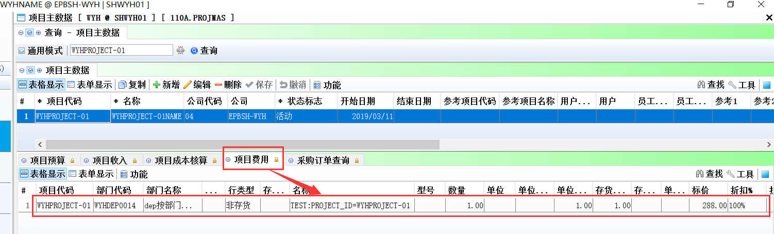

3.3.9 180BA工单当设置‘锁定单据时，预留数量’=Y，不允许再编辑。(29031)-880
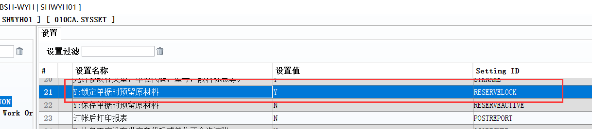
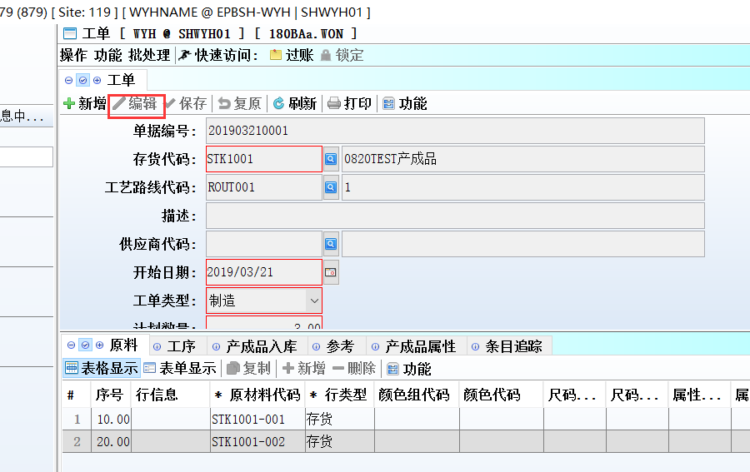
单据锁定状态时，编辑按钮为灰色。

3.3.10 200BF总账事务查询‘功能’里增加允许修改‘员工’。(29126)-880
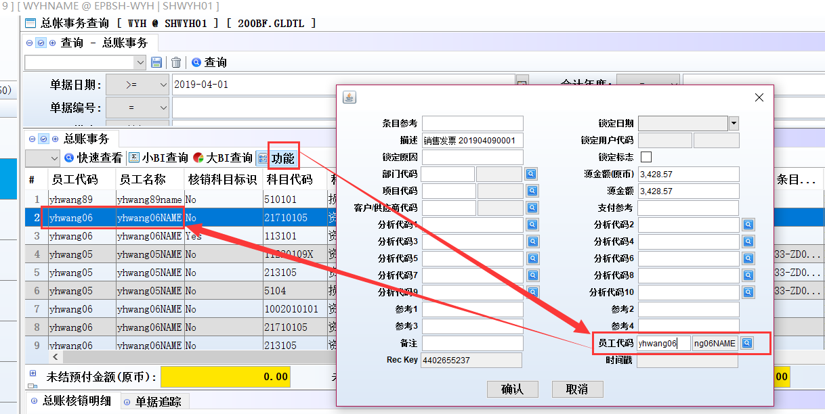
1、200CF\200DF都增加这个修改员工的功能；

2、注：只是在编辑界面修改，无法更新到源单据界面。

4. 修复 (Fixes)

4.1 修复:销售退货单从发货单复制时，当先排序后再勾选部分条目，依然是整单传送问题。(29134)-880

